Муниципальное бюджетное учреждение дополнительного образования «Межшкольный учебный комбинат»
Ханты-Мансийский автономный округ-Югра,
г. Ханты-Мансийск
Объединение «Химия вокруг нас»

ОПРЕДЕЛЕНИЕ ПЕРСПЕКТИВНЫХ ДЛЯ КУЛЬТИВАЦИИ
СИДЕРАТОВ В УСЛОВИЯХ Г. ХАНТЫ-МАНСИЙСКА

Секция: «Ландшафтная экология и почвоведение»

Автор: учащаяся 8 класса
МБУ ДО «Межшкольный учебный комбинат»
Карташова Анастасия Александровна
Руководитель: педагог дополнительного
образования
Евстратова Елена Александровна

Ханты-Мансийск

2021

Оглавление
- Введение. Актуальность…………………………………………3
- Цель и задачи исследования…………………………………….4
- Основные понятия……………………………………………… 4
- Материалы и методика исследования…………………………..5
- Проведение исследования и результаты………………………..6
- Выводы…………………………………………………………...10
- Заключение………………………………………………………10
- Список литературы………………………………………………11
- Приложение………………………………………………………12

- Введение. Актуальность
Сегодня большинство хозяйств использует химию для улучшения плодородия почв вместо того, чтобы отдавать предпочтение биологическим способам. Применение в современном земледелии экологически безопасных технологий, повышающих не только урожайность, но и способных улучшить качество почвы, приобретает особую практическую значимость. Проблема пространственно-временной организации почвы как сложной динамической системы до сих пор остается малоисследованной, несмотря на обилие разработок в этой области, включая моделирование динамики органических веществ. [6]
По лесохозяйственному районированию Западной Сибири г. Ханты-Мансийск находится в под зоне средней тайги. Экологические условия почвообразования характеризуются суровой зимой, прохладным коротким летом, повышенной влагообеспеченностью и сильной заболоченностью. Урбанизация приводит к трансформации природных экосистем. Различные факторы урбанизации обусловливают изменение, нарушение, а иногда и полное уничтожение естественных дерново-подзолистых почв в городе и формирование специфических почв и почвоподобных «урбаноземов», происходит замещение естественных растительных сообществ на искусственные посадки, а также регулярное изъятие растительных остатков и подстилки [4].
Поэтому вопросы восстановления естесственного состояния почвы города Ханты-Мансийска и ее улучшение в условиях растущего строительства микрорайонов на насыпных грунтах сегодня особенно актуально. Для повышения плодородия почв администрация города предлагает «регулировать водно-воздушный режим, увеличивать плодородный слой путем внесения удобрений, снижать почвенную кислотность с помощью известкования» [5]. Методы хорошие, но не самые экологичные с учетом гарантированного смыва удобрения и извести в р. Иртыш, в многочисленные ручьи и протоки вокруг города во время таяния снега и дождей.
Восстановление плодородия почвы естественным путём- продолжительный процесс. Как же его ускорить, улучшить и восстановить истощенную и урбанизированную почву, применяя экологические и менее затратные методы? Самый доступный природный естественный вид удобрений, безопасный для человека- применение сидеральных культур. Введение в севообороты сидеральных культур является одним из важных приемов возмещения потерь органического вещества в почве и улучшение ее структуры наиболее безопасным для экосистем города способом [3].
Гипотеза: те сидераты, которые продемонстрируют лучшую всхожесть, дадут большую биомассу и декоративность в условиях короткого северного лета, улучшение почвенной структуры урбаноземов города, можно считать наиболее эффективными для культивации в условиях г. Ханты-Мансийска.
- Цель исследования: Оценить эффективность применения сидератов для культивации и улучшения антропогенно-преобразованных почв г. Ханты-Мансийска.
Задачи:
      - Изучить биологические особенности растений сидератов.
      - Подобрать наиболее доступные сидераты и заложить экспериментальные площадки на различных антропогенно-преобразованных почвах города.
      - Сравнить агрохимические показатели сидератов.
      - Провести анализ влияния сидератов на изменение агрохимических свойств почв.
      - Информировать жителей и компании по озеленению города по вопросам естественного и эффективного восстановления плодородия почв.
Объект исследования: сидеральные культуры и почвы
Предмет исследования: агрохимические показатели сидератов и почв.
3. Основные понятия
Сидераты -это растения, выращиваемые с целью их последующей заделки в почву как органическое удобрение. Сидерация – это разрыхление грунта корнями растений и обогащение почвы органическими веществами. Зелёная сочная масса растений, запахиваемая в почву как удобрение, богата азотом, белками, крахмалом и микроэлементами [2].
Территория города Ханты-Мансийска расположена в зоне распространения дерново-подзолистых почв, причем основными почвообразующими породами являются пески, супеси и суглинки, на которых возникают современные почвы города. Важнейшими отрицательными чертами дерново-подзолистых почв являются небольшая мощность гумусового горизонта, низкое содержание гумуса, слабая насыщенность основаниями, кислая реакция почвенной среды, низкая емкость поглощения, слабая обеспеченность доступными для растений формами элементов питания. Все компоненты экосистем городских ландшафтов подвергаются трансформации, особенно при вертикальной планировке, застройке и благоустройстве территории. Развитие Ханты-Мансийска привело к изменениям рельефа поверхности, физико-механических свойств пород, гидрогеологических условий. Основную часть почвенного покрова северных сибирских городов занимают антропогенно-преобразованные почвы- урбаноземы. В г. Ханты-Мансийске такие преобразованные почвы занимают большую половину площади города. Для урбаноземов характерно отсутствие генетических почвенных горизонтов. В профиле почв сочетаются различные по окраске и мощности слои искусственного происхождения. Скелетный материал представлен строительным и бытовым мусором (кирпичная крошка, куски асфальта, железобетона, битое стекло и т.п) в сочетании с отходами, торфо-компостной смесью на одних участках города; малоплодородными песками, непригодными для создания зеленых насаждений на других участках; и глинистой почвой на третьих [1]. Такие три типа почв на трех участках города выбраны нами для участия в эксперименте по выращиванию и определению эффективности сидератов.

4. Материалы и методика исследований
Методы и приемы работы:
-анализ научно-исследовательской, научно-популярной, специальной и учебной литературы, а также информации сети Интернета.
-полевые исследования: эксперимент, наблюдение, сравнение, измерение, изучение и анализ полученных результатов.
Место проведения исследования- г.Ханты-Мансийск:
Участок №1- ул. Павлика Морозова (смесь строительных отходов и торфа- урбанозем)-проба №1
Участок №2 - ул. Лермонтова (глинистая почва)- проба №2
Участок №3- ул. Анны Коньковой (песчаная почва)- проба №3. (Приложение 1).
В качестве параметров для анализа почвы до и по результатам эксперимента использовались следующие показатели:
1.Оценка кислотности почвенного фильтрата прибором рН-метром;
2.Определение содержания солей с помощью качественных реакций на ионы.
- Обнаружение карбонат-ионов: в исследуемой почве с помощью концентрированной соляной кислоты. По «вскипанию» почвы (выделение пузырьков) делали вывод о наличии в почве карбонат-ионов 2Н⁺ +СО₃²⁻ = Н₂О + СО₂↑
- Обнаружение сульфат-ионов с помощью хлорида бария Ва²⁺ +SО₄²⁻ = ВаSО₄
-Обнаружение хлорид-ионов с помощью раствора нитрата серебра Аg⁺+Cl⁻ = АgCl
-Общее содержание солей прибором кондуктометром.
3.Определение структуры почвы по А.С. Захарову [8].
4.Определение микробиологических процессов в почве двумя методами:
- по скорости и количеству растущей почвенной микрофлоры почвенных растворов в колбах при температуре 22⁰С в течение 30 дней.
- по скорости разложения органики. В емкости с образцами почвы 20 августа 2021 г закопали высушенные сидераты массой 3 г, зашитые в капроновые мешочки. По разнице между первичным весом образцов и весом после разложения, определяли количество разложившейся клетчатки в %. [7].
В качестве параметров для анализа сидератов использовались следующие показатели: биологическая продуктивность растений по всхожести, периоду вегетации и цветения, накоплению биомассы путем взвешивания и измерения надземной и подземной части растений (интенсивность фотосинтеза); декоративные свойства сидератов; способность их к разложению.
Изучены биологические особенности растений-сидератов, выбраны наиболее доступные и используемые огородниками города. Описание четырех посеянных сидеральных культур: горчица белая, фацелия рябинколистная, люпин узколистный белый, гречиха обыкновенная, количество посеянных семян, представлены в таблице №1 (Приложение 2).

5. Проведение исследования и результаты
Сроки проведения исследования: с 20 мая по 30 сентября 2021 г.
- 24 мая 2021 г подготовлены 3 делянки на трех видах указанных почв. Проведен первичный анализ почвы. Посеяны 4 сидеральные культуры: гречиха, горчица, фацелия, люпин. (Приложение 3)
- 20 июля (через 8 недель) срезаны растения и проведен их анализ. Делянки неглубоко вскопали и повторно посеяли сидераты.
-16 августа почва с сидератами взята для постановки эксперимента по изучению скорости разложения органики и микробиологических процессов. (Приложение 3)
- 10 сентября 2021 г (через 8 недель) растения выкопаны, проведен анализ сидератов и почвы.
В ходе исследования изучены морфологические и агро- химические свойства почв на выбранных участках таблица №2.
Таблица 2. Результаты исследование морфологических и агро-химических свойств почв, участвующих в эксперименте 24 мая 2021 г. (первичный анализ)
№ | Показатель | Проба №1 | Проба №2 | Проба №3
1. | Место взятия | ул. Павлика Морозова | ул. Лермонтова | ул. Анны Коньковой
2. | Рельеф местности | равнинный, вдоль дороги | равнинный вдоль дороги | равнинный, вдоль дороги
3 | Целевое назначение территории | жилой микрорайон (частная застройка) | жилой микрорайон (частная застройка) | жилой микрорайон ( многоэтажная застройка)
4 | Дата отбора | 20.05.2021 | 20.05.2021 | 20.05.2021
5 | Площадь каждой учетной делянки | 6 м² | 6 м² | 6 м²
6 | Количество делянок | 4 | 4 | 4
7. | Тип почвы | смесь строительных отходов и гумуса (урбанозем) | глинистая | песчаная  насыпная
8. | Растительность | травяной покров : подорожник, клевер, лапчатка, пырей | травяной покров (развит слабо): подорожник, пырей | отсутствует
9. | Подстилка | присутствует | отсутствует | отсутствует
10. | Структура почвы | темно-серая, комковато-зернистая, камни | коричневая, глыбистая, тяжелый суглинок | Бежевая, бесструктурная, песок рыхлый
11. | Кислотность | 6.3 (слабокислая) | 6.0  (слабокислая) | 5.7  (кислая)
12. | Содержание солей | 392 | 338 | 284
13. | Микробиологические процессы через 30 дней | рост колоний, сплошной, цвет темно-серый | рост колоний единичный,  цвет серый | нет

Таблица 3. Динамика изменения физико-химических показателей почвы на 20 сентября 2021 г
 | Участок | №1-урбанозем |  |  |  | №2- глина |  |  |  | №3- песок
№ | Показатели | Горчица | Фацелия | Люпин | Гречиха | Горчица | Фацелия | Люпин | Гречиха | Горчица | Фацелия | Люпин | Гречиха
1 | Кислотность | 6.3 | 6.5 | 6.4 | 6.5 | 5.9 | 6.4 | 6.3 | 6.4 | 5.6 | 6.1 | 6.1 | 6.2
2 | Содержание солей | 372 | 365 | 370 | 368 | 330 | 326 | 328 | 327 | 280 | 279 | 276 | 278
3 | Скорость разложения биомассы растений от первоначального веса 3000 мг (разница, %) | 762  25.4% | 779  25,9% | 758  25.2% | 780  26% | 730  24,3% | 746  24.8% | 740  24.6% | 744  24.7% | 690  23% | 696  23.2% | 695  23,1% | 695  23,1%

Выводы: Почва на всех участках стала более рыхлая, содержит растительные остатки в виде корней и стеблей. При высыхании глинистая почва покрывалась твердой коркой, что препятствовало всхожести семян. Анализ содержания солей показал отсутствие во всех почвах сульфат-ионов; присутствие небольшого количества хлорид-ионов, карбонат-ионы обнаружены на участке №1- урбанозем, возможно это связано с наличием остатков стройматериалов. В течение 18 недель эксперимента на делянках с фацелией, гречихой и люпином уменьшилась кислотность почвы и общее содержание солей. Почва на участке №1 показала лучшую микробиологическую активность почвенных микроорганизмов по результатам двух экспериментов, сплошной рост колоний темно-серого цвета, и первоначальный цвет почвы уже указывал на небольшое содержание гумуса (Приложение 3). Скорость разложения биомассы сидератов более высокая у фацелии и гречихи.
Результаты выращивания сидератов отразили в таблицах №4 и №5.

Таблица 4. Показатели сидератов на 20 июля 2021 г (8 недель с момента посадки)
 | Участок | №1-урбанозем |  |  |  | №2- глина |  |  |  | №3- песок
№ | Показатели | Горчица | Фацелия | Люпин | Гречиха | Горчица | Фацелия | Люпин | Гречиха | Горчица | Фацелия | Люпин | Гречиха
1 | Всхожесть (на день со дня посадки) | 4 | 6 | 11 | 5 | 5 | 8 | 13 | 6 | 4 | 6 | 14 | 5
2 | Размер общий (см) среднее значение | 28 | 26 | 22 | 22 | 17 | 16 | 14 | 15 | 12 | 13 | 14 | 12
3 | Размер надземной части среднее (см) | 24 | 20 | 17 | 17 | 13,5 | 12 | 11 | 11.5 | 9 | 8 | 9 | 8
4 | Размер подземной части среднее (см) | 4 | 6 | 5 | 5 | 3,5 | 4 | 3 | 3.5 | 3 | 5 | 5 | 4
5 | Масса надземной части (мг) | 254 | 258 | 484 | 398 | 215 | 328 | 459 | 382 | 196 | 292 | 413 | 308
6 | Масса подземной части в (мг) | 36 | 44 | 88 | 37 | 24 | 37 | 78 | 35 | 18 | 26 | 54 | 38
7 | Начало цветения (со дня посадки) | 29 | 33 | 40 | 31 | 31 | 34 | 42 | 33 | 27 | 30 | 44 | 32

Выводы: лучшая всхожесть у горчицы и гречихи, худшая у люпина. Вероятно, это связано с размером семян и глубиной заделки. Почти половина семена люпина после дождя оказались на поверхности, поэтому для его посадки необходима более глубокая вспашка. Общая биомасса растений (в сухом виде) 20 июля на всех участках более высокая у гречихи и фацелии.
Таблица 5. Показатели сидератов на 10 сентября 2021 г (8 недель с момента посадки)
 | Участок | №1-урбанозем |  |  |  | №2- глина |  |  |  | №3- песок
№ | Показатели | Горчица | Фацелия | Люпин | Гречиха | Горчица | Фацелия | Люпин | Гречиха | Горчица | Фацелия | Люпин | Гречиха
1 | Всхожесть (на день со дня посадки) | 3 | 5 | 11 | 4 | 4 | 6 | 13 | 5 | 3 | 6 | 13 | 4
2 | Размер общий (см) среднее значение | 20 | 24 | 22 | 22 | 17 | 16 | 20 | 15 | 14 | 12 | 14 | 12
3 | Размер надземной части среднее (см) | 17 | 18 | 17 | 17 | 13,5 | 12 | 14 | 11.5 | 10 | 7 | 9 | 8
4 | Размер подземной части среднее (см) | 3 | 6 | 5 | 5 | 3,5 | 4 | 6 | 3.5 | 4 | 5 | 5 | 4
5 | Масса надземной части среднее (мг) | 246 | 352 | 472 | 396 | 204 | 319 | 455 | 376 | 194 | 288 | 402 | 302
6 | Масса подземной части в (мг) | 34 | 42 | 88 | 36 | 26 | 36 | 76 | 32 | 18 | 24 | 50 | 34
7 | Начало цветения (со дня посадки) | 28 | 32 | 38 | 30 | 30 | 34 | 38 | 33 | 27 | 31 | 45 | 32

Выводы: всхожесть семян всех сидератов улучшилась в связи с более высокой температурой и влажностью, но биомасса сидератов 2-го этапа эксперимента уменьшилась, возможно в связи с сокращением светового дня и процессами фотосинтеза. Лучшие результаты по всхожести семян, более раннему и длительному цветению, приросту биомассы, декоративным свойствам, продемонстрировали фацелия (длительное цветение и синие мелкие цветы) и гречиха (длительное цветение и бело-розовые мелкие цветы, красный стебель). Люпин показал больший прирост биомассы на глинистой почве. На корнях люпина отмечен рост клубеньковых бактерий, которые обогащают почву азотом, хотя недостатком считаем большой расход семян и их глубокую запашку в землю, что требует дополнительных приемов культивации (Приложение 4).
С целью информирования жителей и компаний (занимающихся озеленением города) по вопросам естественного и эффективного восстановления плодородия почв, мы зарегистрировались на портале крауд- проекта «Мы вместе», обратились с предложениями о культивации эффективных сидератов с целью улучшения городских почв, снижения затрат на озеленение, а также в муниципальное дорожно-эксплуатационное предприятие города. (Приложение 5)

6. Выводы
Результаты экспериментов (на урбаноземе, глинистой и песчаной почве) по изучению влияния 4-х сидератов на агрохимические свойства почв показали:
1.Урбанозем по сравнению с глистой и песчаной почвой показал лучшую микробиологическую активность, всхожесть и больший прирост биомассы сидератов в связи с первоначальным содержанием гумуса. Выращивание сидератов способствовали улучшению агрохимических свойств всех почвы: снижению кислотности, уменьшению содержания солей, улучшению структуры почвы. Содержание в почве органического вещества при заделке зеленой массы повысилось на всех участках.
2.Фацелию рябинколистную и гречиху обыкновенную можно считать наиболее эффективными в условиях г. Ханты-Мансийска благодаря способности снижать кислотность почвы до нейтральной, снижать содержание солей, способности интенсивно наращивать биомассу, активизировать почвенные микроорганизмы и быстро разлагаться в почве, а также высокой адаптивности к почвенно-климатическим условиям, более раннему и длительному цветению, сравнительно низким затратам на их возделывание. Их можно использовать для рекультивации антропогенно-измененных почв города, причем два раза в течение вегетационного периода с последующей заделкой зеленой массы.

7. Заключение
В работе интегрированы знания из области экологии, биологии, химии, микробиологии, основ сельского хозяйства. В ходе исследования получены новые знания о сидератах- наиболее эффективных на антропогенно-измененных почвах в условиях северного города. Практическая значимость исследования определяется возможностью использования материалов работы как для улучшения качества почв и озеленения города, так и для людей, занимающихся огородничеством и садоводством. Даны рекомендации компаниям по реализации проектов озеленения города. Надеемся, что наше предложение о применении экологически безопасных технологий улучшения почв будет учтено. Дальнейшее исследование может быть направлено на изучение фитосанитарного значения сидератов в отношении численности вредных насекомых, а также гербицидного влияния на другие растения.

- Список литературы
- Булатов В.И. География и экология города Ханты-Мансийска и его природного окружения / - Ханты-Мансийск. Издательство ОАО «Информационно-издательский центр», 2007. - 187 с
- Википедия, свободная энциклопедия [Электронный ресурс] — Режим доступа. — URL:https://ru.wikipedia.org/wiki/
- Выращивание и использование сидератов — секреты и хитрости [Электронный ресурс] — Режим доступа. — URL: http://dacha-vprok.ru http://dacha-vprok.ru/vyrashhivanie-i-ispolzovanie-sideratov-sekrety-i-xitrosti
- Кусковский В.С. Особенности мониторинга геологической среды городского природного парка на севере Западной Сибири // Экология северных территорий России. Проблемы, прогноз ситуаций, пути развития, решения. Мат-лы межд. конф. (Том 1). -Архангельск, 2002. - С. 641-645.
- Постановление главы г. Ханты-Мансийска от 26. 01. 2009 г №36 «Об утверждении Концепции озеленения города Ханты-Мансийска».
- Смагин А.В. Почва как результат самоорганизации биогеоценоза // Докл. АН СССР, 1989, т.308, №3. 729 с
- Смагин А. В., Садовникова Н. Б., Смагина М В. и др. Моделирование динамики органического вещества почв. М.: Изд-во Моск. ун-та, 2001. 120 с
- http://www.ecosystema.ru/ (по А.С. Захарову)

Приложение I
Образцы почвы для эксперимента.

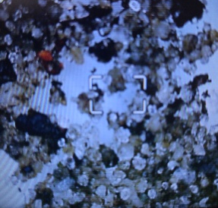

Урбанозем Глина Песок
Данные образцы под микроскопом

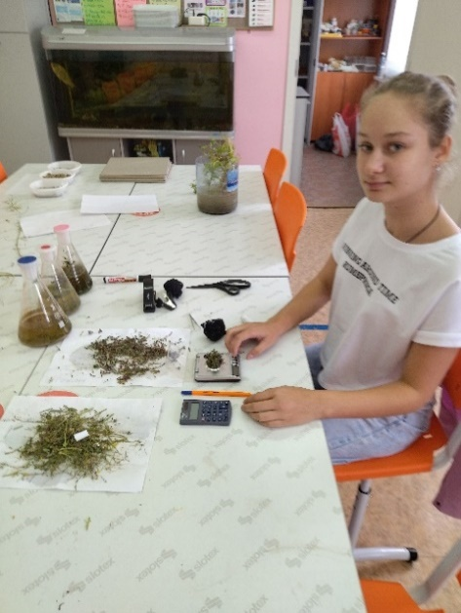
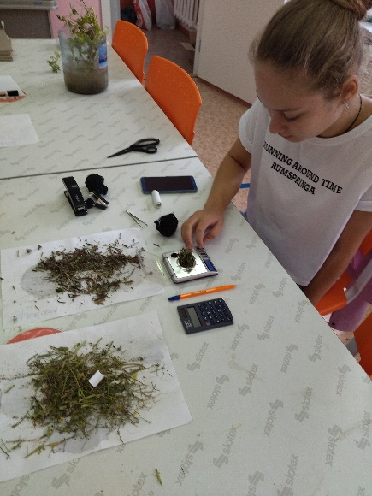

Работа в лаборатории

Приложение II
Таблица 2. Ботаническое описание сидератов.
Название | Горчица белая, (лат. Sinápis álba), рода Горчица (Sinapis) семейства Капустные (Brassicaceae). | Фацелия рябинколистная (лат. (Phacelia tanacetifolia Benth) — род растений семейства Водолистниковые (Hydrophyllaceae) | Люпин узколистный (лат. Lupinus albus) рода Люпин семейства Бобовые. | Гречиха обыкновенная (лат. Fagopýrum esculéntum) — вид рода Гречиха (Fagopyrum),семейства Гречишные (Polygonaceae),
Морфологические свойства | Однолетнее растение высотой 25—100 см.  Цветки бледно-жёлтые или белые, собраны в многоцветковое (25—100 цветков) кистевидное соцветие.  Плод — стручок, заполненный мелкими, круглыми семенами светло-жёлтого цвета. Зацветает через 40 дней после посева и цветет на протяжении 20—30 дней. Цветёт в июне — июле. Плоды созревают в августе. | Однолетнее растение высотой до 50 см. Представляет из себя травянистый кустик с густо разветвленными отростками, прикрепленными к стеблю. Листья ярко-зеленые, плотные, с обратной стороны покрыты пушком. Цветки состоят из пяти лепестков, небольшие, с длинными тычинками фиолетового цвета. Плод — коробочка. | Однолетнее растение высотой до 200 см. Листочки продолговатые, сверху голые, снизу волосистые. Соцветия почти сидячие, 5—30 см дл., нижние цветки очередные, верхние — почти мутовчатые, венчик белый. Плод- боб, белозерный. | Однолетнее растение высотой до 70 см. Корень стержневой, сильноветвистый. Стебель почти голый, прямой, полый внутри, в верхней части разветвлённый. У молодых растений он зелёный, потом его окраска становится красновато-зелёной и даже красной. Листья расположены поочерёдно, яйцевидные, с стреловидной основой, на верхушке заострены. Цветки пахучие, собраны в душистые щитовидные гроздья. Цветёт в июне — июле. Плод —орешек с острыми рёбрами, который покрыт плёнчатой оболочкой.
Цена за  500 г | 260 руб | 276 руб | 250 руб | 240 руб
Норма высева семян на 1 м2 | 5 г  Глубина посева 3-4 см. | 1,2 г  Глубина посева 1,5-2 см. | 20 г  Глубина посева 6 см | 6 г на 1 м.  Глубина посева 4 см
Вид внешний | 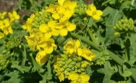 |  | 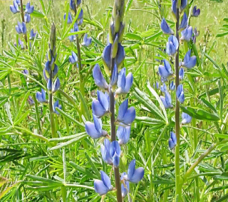 | 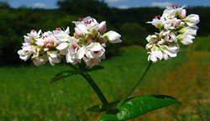

Приложение III
Посев сидератов на экспериментальные участки.
Урбанозем | Глина | Песок
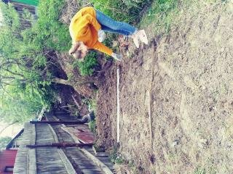 | 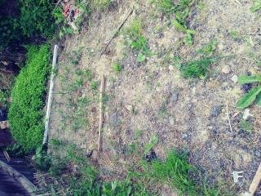 | 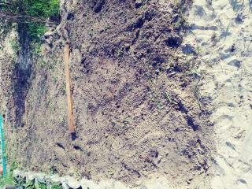

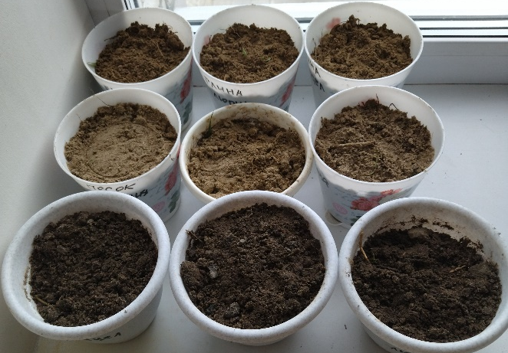
Исследование скорости разложения сидератов и микробиологических процессов в экспериментальных почвах.

Исследование микробиологической активности почвы. 23 июня 2021
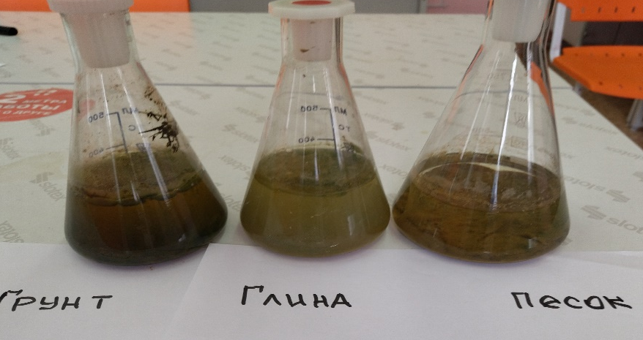

Приложение IV
Результат 1-го этапа (урбанозем)
Горчица белая | Фацелия рябинколистная | Люпин узколистный | Гречиха обыкновенная
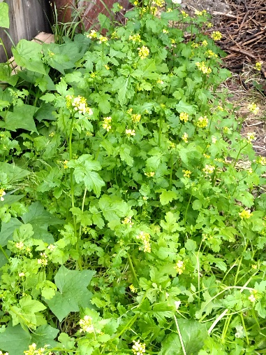 | 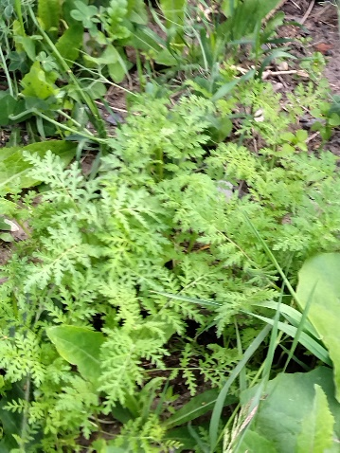 | 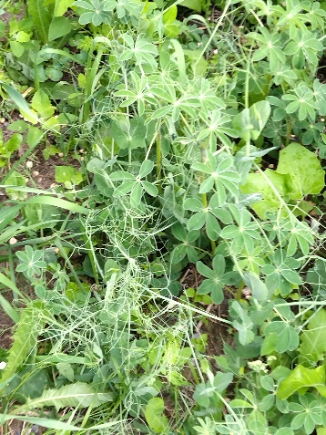 | 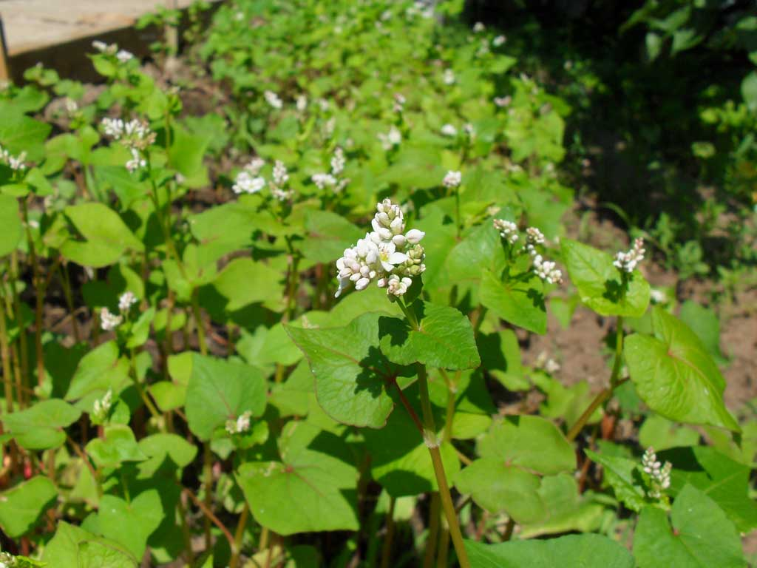

Результаты 2-го этапа эксперимента. (урбанозем)
Горчица белая | Фацелия рябинколистная | Люпин узколистный | Гречиха обыкновенная
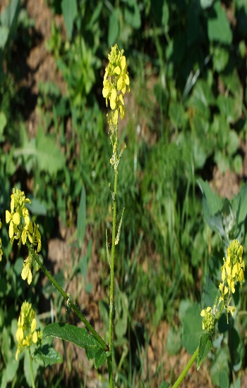 | 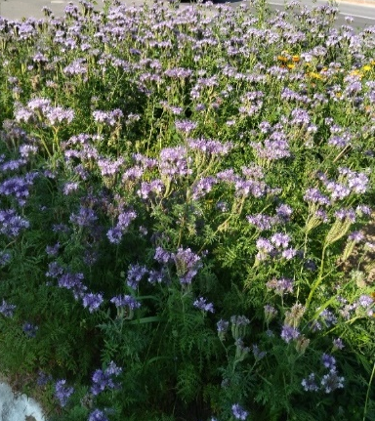 | 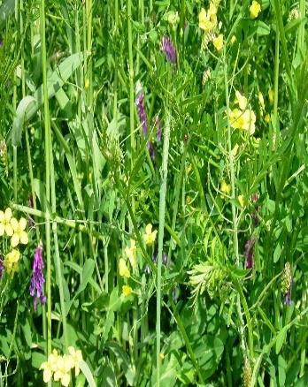 | 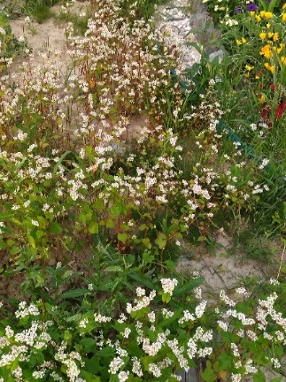
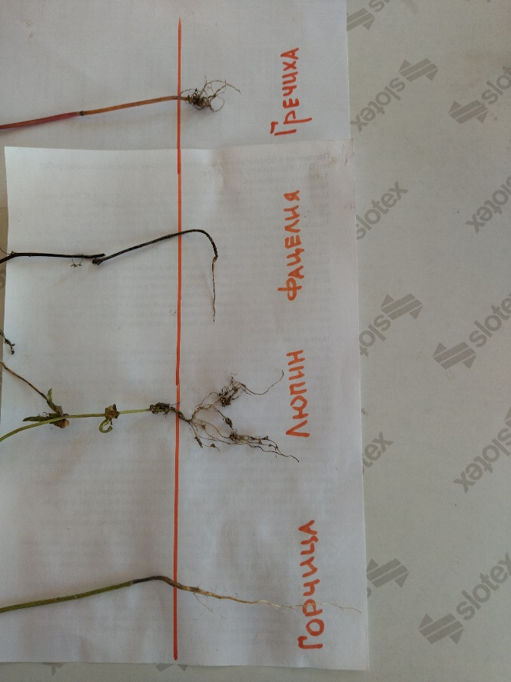
Замеры подземной части сидератов (урбанозем) Клубеньковые бактерии на
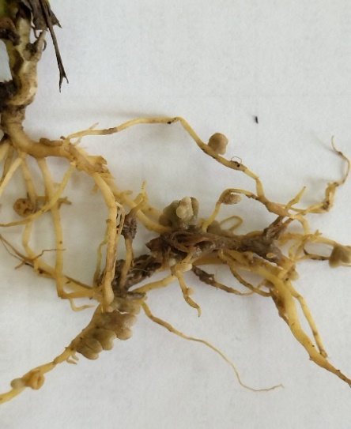
корнях люпина
Приложение V
Начальнику
отдела благоустройства и природопользования
Департамента городского хозяйства
Администрации г. Ханты – Мансийска

М.Р. Галиуллину

Уважаемый Марат Рамисович!
Меня зовут Карташова Анастасия, я ученица 8 класса, мы занимаемся исследовательской работой в «Межшкольном учебном комбинате». Изучая различные факторы урбанизации г. Ханты-Мансийска мы установили рост изменений и полное уничтожение естественных дерново-подзолистых почв в городе, формирование специфических почв и почвоподобных «урбаноземов». Поэтому вопросы восстановления естественного слоя почвы города Ханты-Мансийска и ее улучшение в условиях растущего строительства микрорайонов на насыпных грунтах сегодня особенно актуально. Для повышения плодородия почв Администрация города предлагает «регулировать водно-воздушный режим, особенно в излишне увлажненных участках, увеличивать плодородный слой путем внесения удобрений, снижать почвенную кислотность с помощью известкования». Методы хорошие, но не самые экологичные с учетом гарантированного смыва удобрения и извести в р. Иртыш, в многочисленные ручьи и протоки вокруг города во время таяния снега и дождей.
Как же его ускорить, улучшить и восстановить истощенную и урбанизированную почву, применяя экологические и менее затратные методы? Введение в севообороты сидеральных культур является одним из важных приемов возмещения потерь органического вещества в почве и улучшение ее структуры наиболее безопасным для экосистем города способом.
В ходе экспериментов мы выяснили, что сидераты - фацелию и гречиху можно считать наиболее эффективными в условиях г. Ханты-Мансийска благодаря способности снижать кислотность почвы до нейтральной, снижать содержание солей, способности интенсивно наращивать биомассу, активизировать почвенные микроорганизмы и быстро разлагаться в почве, высокой адаптивности к почвенно-климатическим условиям, более раннему и длительному цветению, сравнительно низким затратам на их возделывание. Их можно использовать для рекультивации антропогенно - измененных почв города, причем два раза в течение вегетационного периода с последующей заделкой зеленой массы.
Мы надеемся, что наше предложение будет учтено и рассмотрено при озеленении города.

С уважением, Анастасия Карташова.

Заместителю директора по благоустройству
Муниципального дорожно-эксплуатационного предприятия

С.А. Белозёрову

Уважаемый Станислав Александрович!
Меня зовут Карташова Анастасия, я ученица 8 класса, мы занимаемся исследовательской работой в «Межшкольном учебном комбинате». Изучая различные факторы урбанизации г. Ханты-Мансийска мы установили рост изменений и полное уничтожение естественных дерново-подзолистых почв в городе, формирование специфических почв и почвоподобных «урбаноземов». Поэтому вопросы восстановления естественного слоя почвы города Ханты-Мансийска и ее улучшение в условиях растущего строительства микрорайонов на насыпных грунтах сегодня особенно актуально. Для повышения плодородия почв Администрация города предлагает «регулировать водно-воздушный режим, особенно в излишне увлажненных участках, увеличивать плодородный слой путем внесения удобрений, снижать почвенную кислотность с помощью известкования». Методы хорошие, но не самые экологичные с учетом гарантированного смыва удобрения и извести в р. Иртыш, в многочисленные ручьи и протоки вокруг города во время таяния снега и дождей.
Как же его ускорить, улучшить и восстановить истощенную и урбанизированную почву, применяя экологические и менее затратные методы? Введение в севообороты сидеральных культур является одним из важных приемов возмещения потерь органического вещества в почве и улучшение ее структуры наиболее безопасным для экосистем города способом.
В ходе экспериментов мы выяснили, что сидераты - фацелию и гречиху можно считать наиболее эффективными в условиях г. Ханты-Мансийска благодаря способности снижать кислотность почвы до нейтральной, снижать содержание солей, способности интенсивно наращивать биомассу, активизировать почвенные микроорганизмы и быстро разлагаться в почве, высокой адаптивности к почвенно-климатическим условиям, более раннему и длительному цветению, сравнительно низким затратам на их возделывание. Их можно использовать для рекультивации антропогенно - измененных почв города, причем два раза в течение вегетационного периода с последующей заделкой зеленой массы.
Мы надеемся, что наше предложение будет учтено и рассмотрено при озеленении города.

С уважением, Анастасия Карташова.

